Iniciativa con Proyecto de Decreto por el que se reforma por el que se adiciona el artículo 239 Bis al **Código Penal de Coahuila de Zaragoza.**

* **Estableciendo el delito de violencia en razón de género.**

Planteada por la **Diputada Teresa de Jesús Meraz García,** del Grupo Parlamentario, "Movimiento Regeneración Nacional” del Partido Morena.

Fecha de Lectura de la Iniciativa: **21 de Junio de 2022.**

Turnada a la **Comisión de Gobernación, Puntos Constitucionales y Justicia.**

**Fecha de lectura del Dictamen:**

**Decreto No.**

Publicación en el Periódico Oficial del Gobierno del Estado:

**Iniciativa con proyecto de decreto que presenta la Diputada Teresa de Jesús Meraz García, conjuntamente con las diputadas y el Diputado integrantes del Grupo Parlamentario del movimiento de regeneración nacional, del partido morena, por el que se reforma el Código Penal del Estado de Coahuila, estableciendo el delito de Violencia en razón de Género.**

**H. PLENO DEL CONGRESO DEL ESTADO**

**DE COAHUILA DE ZARAGOZA**

**PRESENTE.-**

La suscrita Diputada Teresa de Jesús Meraz García, conjuntamente con las Diputadas y el Diputado del Grupo Parlamentario movimiento de regeneración nacional del partido morena, de la LXII Legislatura del Honorable Congreso del Estado Independiente, Libre y Soberano de Coahuila de Zaragoza, con fundamento en el artículo 59 fracción I y 60 de la Constitución Política del Estado de Coahuila de Zaragoza, además de los artículos 21 fracción IV, 152 fracción I, I63, 167 y demás relativos de la Ley Orgánica del Congreso del Estado Independiente, Libre y Soberano de Coahuila de Zaragoza, ponemos a consideración de ustedes, compañeras y compañeros legisladores, la presente iniciativa con proyecto de decreto, por medio de la cual se modifican algunas disposiciones del Código Penal de Coahuila, a razón de la siguiente:

**Exposición de Motivos.**

La violencia política por razón de género consiste en toda omisión o acción (incluyendo la tolerancia a dichas conductas) cometida por una persona o grupo de personas, o bien, por instituciones, de forma directa o a través de terceras personas, en contra de mujeres que aspiran a una candidatura, que son candidatas a cargos de elección popular o designación, que están en ejercicio de sus funciones en un puesto público, así como en contra de sus familiares o afines.

El objetivo de esta violencia política es restringir el ejercicio de sus funciones y de persuadirlas u obligarlas a que realicen determinada acción o una omisión que forme parte del debido ejercicio de sus funciones de sus derechos políticos.

Como mujer activista y representante popular, mi compromiso con este tema es impulsar las medidas legislativas e institucionales necesarias para prevenir, atender, sancionar, reparar y erradicar la violencia contra las mujeres en todos sus ámbitos.

Hablando del ámbito político, mi finalidad es que todas las mujeres podamos acceder a igualdad de oportunidades a puestos de decisión, ejerciéndolos además con plena libertad sin restricción alguna por razón de género.

Por eso, la presente iniciativa pretende reformar el Código Penal del Estado para completar la homologación de nuestra legislación local con la reforma en materia de violencia política contra las mujeres, realizada mediante decreto el día 13 de abril del año 2020 en el Diario Oficial de Federación.

Recordando que, en los estados de Zacatecas, Baja California Sur, Nuevo león, Quintana Roo, Chihuahua ya existe esta figura típica en sus Códigos Penales.

Por otro lado, esta armonización legislativa debe realizarse de manera urgente, pues cabe señalar que en Coahuila tenemos dos casos que son materia juzgada en cuanto a Violencia de Género y que solo se sentenciaron de forma administrativa.

En virtud de lo anteriormente expuesto, el Grupo Parlamentario del movimiento de regeneración nacional, del Partido morena, ponemos a la consideración de este H. Pleno del Congreso, el siguiente proyecto de decreto por el que se agrega el artículo 239 Bis al Código Penal de Coahuila de Zaragoza, para quedar como sigue:

**Artículo 239 Bis. (Violencia Política en Razón de Género)**

A quien por sí, o a través de terceros, por medio de cualquier acción u omisión realizada en contra de una mujer por razón de género, que cause daño físico, psicológico, sexual o económico y tenga por objeto o resultado la restricción, suspensión o impedimento del ejercicio de sus derechos políticos, incluyendo el ejercicio del cargo; o la induzca u obligue, por cualquier medio, a tomar decisiones en contra de su voluntad acerca de esos mismos derechos, se le impondrá de tres a siete años de prisión, de cien a mil días multa, y tratamiento integral especializado enfocado a la erradicación de la violencia política.

La pena se aumentará en una mitad cuando este delito:

I. Se cometa en contra de mujeres: embarazadas, adultas mayores, de pueblos indígenas, en condición de discapacidad, sin instrucción escolarizada básica, o por orientación sexual e identidad de género.

II. Sea perpetrado por quien está en el servicio público, por superiores jerárquicos, integrantes de partidos políticos o por persona que esté en funciones de dirección en la organización política donde participe la víctima.

Además, en caso de que el sujeto activo sea servidor o servidora pública, se le inhabilitará para el desempeño del empleo, cargo o comisión público, por un tiempo igual al de la pena de prisión impuesta.

Este delito se perseguirá de oficio.

**ARTÍCULO T R A N S I T O R I O**

**ÚNICO.-** EL PRESENTE DECRETO ENTRARÁ EN VIGOR AL DÍA SIGUIENTE DE SU PUBLICACIÓN EN EL PERIÓDICO OFICIAL DEL GOBIERNO DEL ESTADO.

**Atentamente**

**Saltillo, Coahuila, Junio 21 de 2022**

**Grupo Parlamentario de morena**

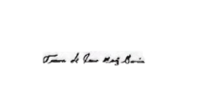

**Dip. Teresa de Jesús Meraz García**

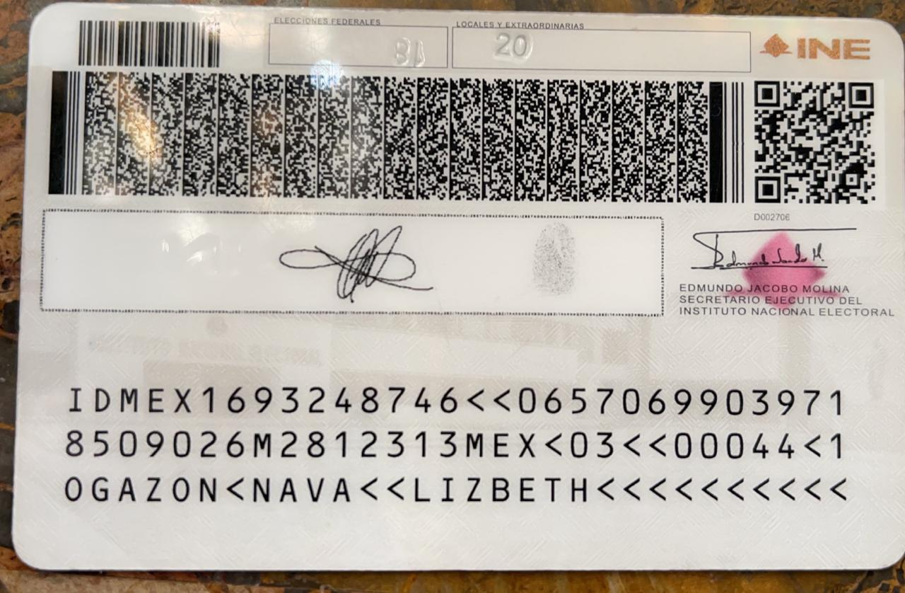

**Dip. Lizbeth Ogazón Nava**

**Dip. Laura Francisca Aguilar Tabares**

**Dip. Francisco Javier Cortez Gómez**